Ministerul Educației și Cercetării al Republicii Moldova
Universitatea Tehnică a Moldovei
Facultatea Calculatoare, Informatică și Microelectronică

Raport
la
Lucrarea de laborator Nr. 3

Disciplina: Tehnici de programare

Tema: ” Inițializare în python”

A efectuat : st. gr.SI – 263 Andrei Ganenco

A verificat : asistent universitar Patricia Reițman

Chișinău – 2026

SARCINA LUCRĂRII
Rezolvarea exercițiilor interactive de inițiere în limbajul Python pe platforma educațională Codédex și alte platforme de profil, aprofundând conceptele de bază: funcția de afișare, variabile, tipuri de date și operatori matematici

Capitoulul 1 – Codedex.com

Desfășurarea Lucrării

1. Exercițiul "Hello World" - utilizarea funcției de bază pentru afișarea unui mesaj simplu în consolă.

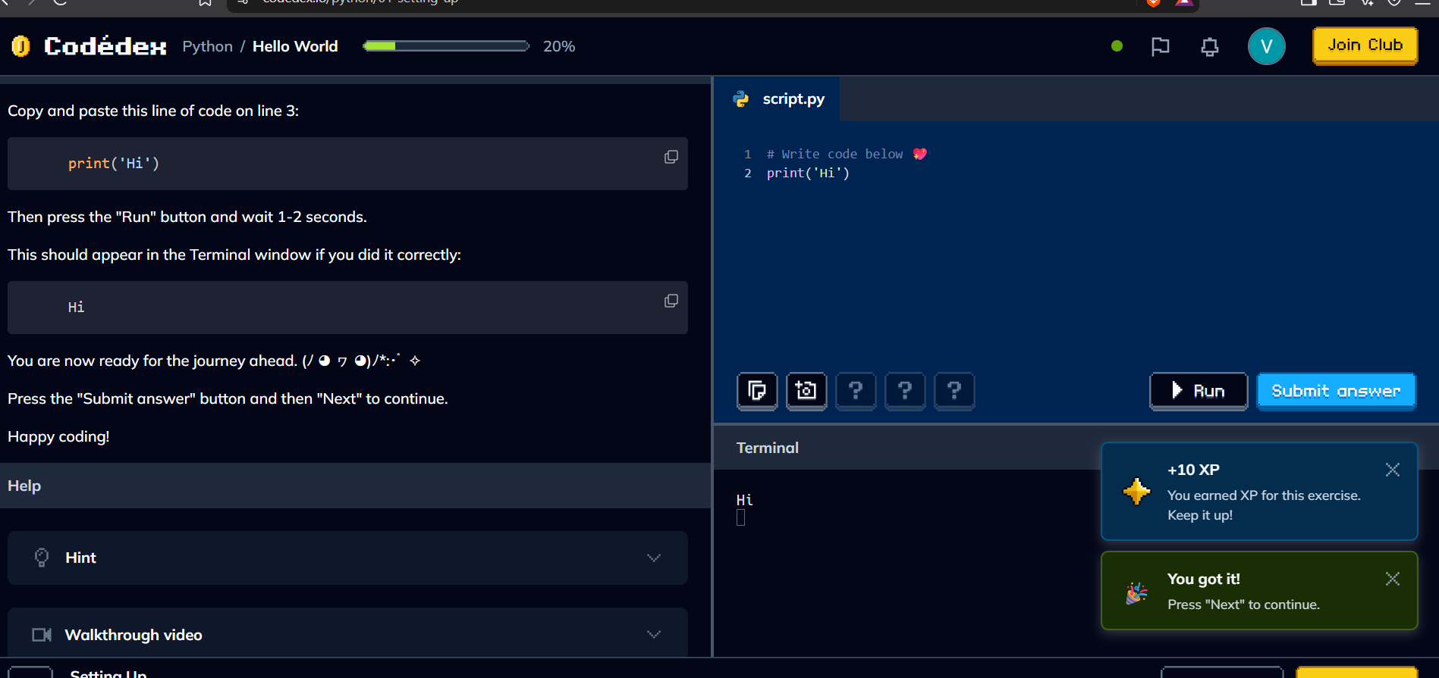
figura 1.1 - „ Setting UP”

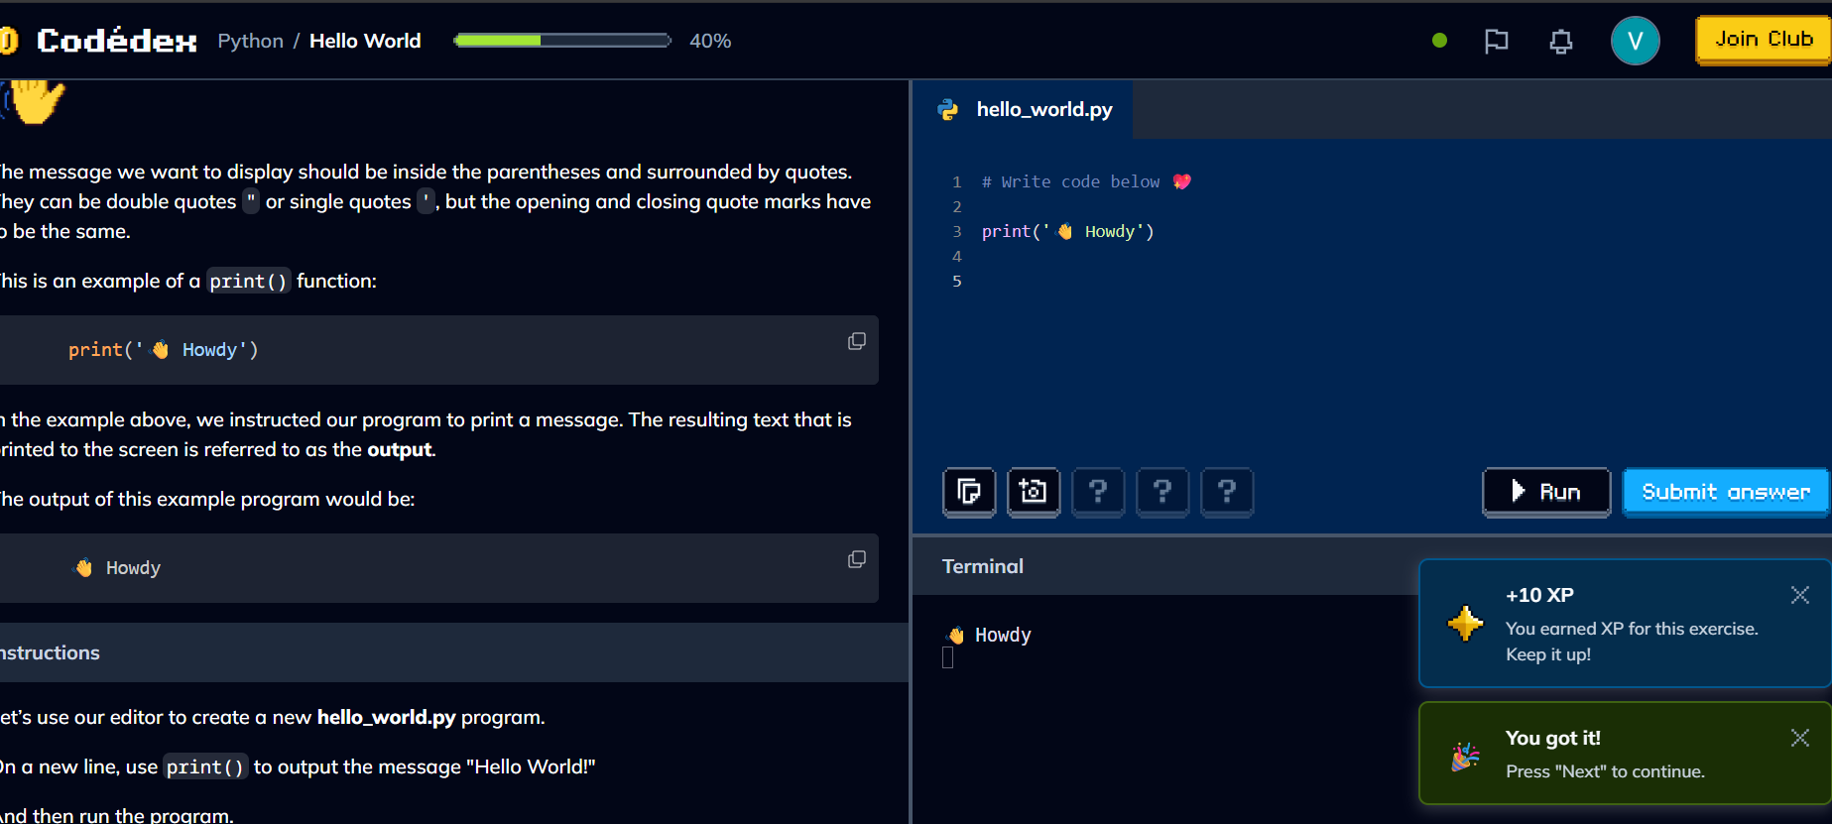
2. Afișarea unui mesaj text personalizat ("Howdy") utilizând funcția print.

Figura 1.2 - „ Hello World”

3. Utilizarea funcției de afișare pentru a crea un model numeric (Pattern) folosind spațierea caracterelor în interiorul șirurilor de text.
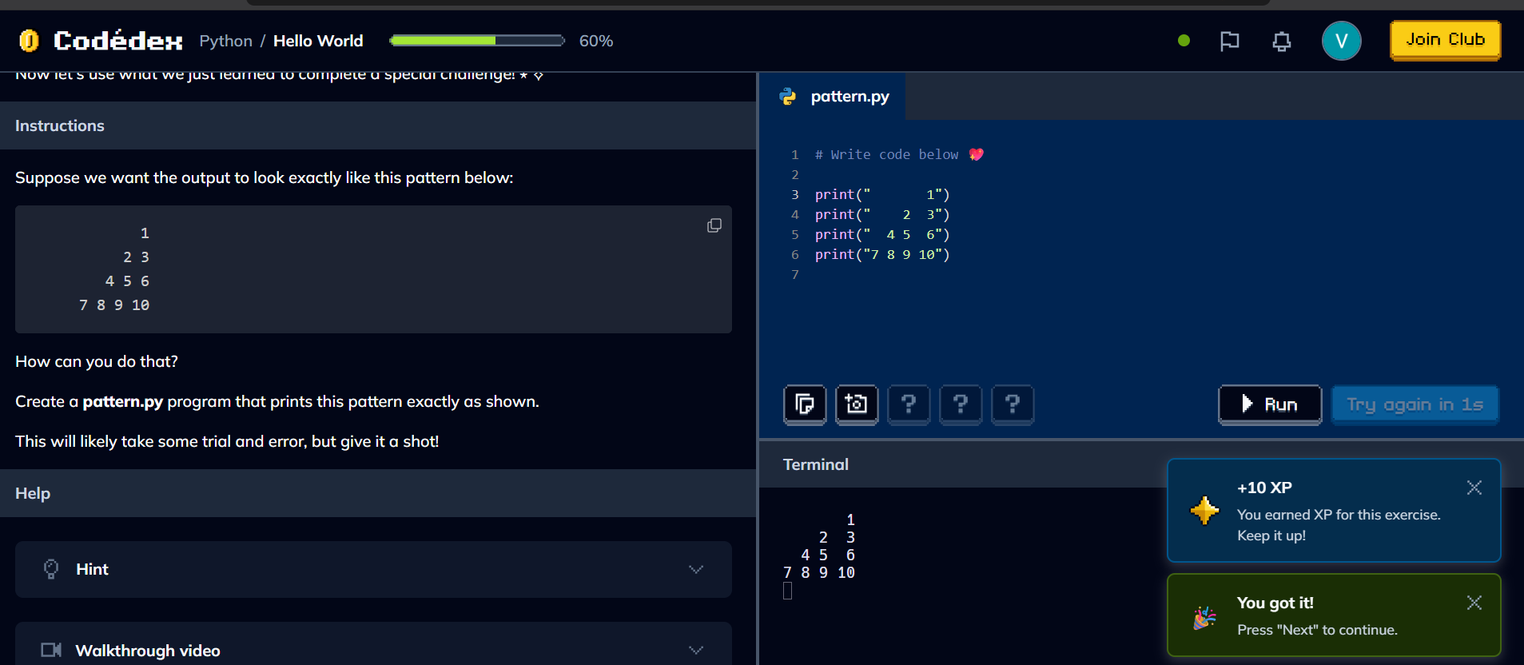
Figura 1.3 - „ Pattern”

4. Crearea inițialelor folosind caractere repetate (Block letters), demonstrând controlul liniilor afișate.
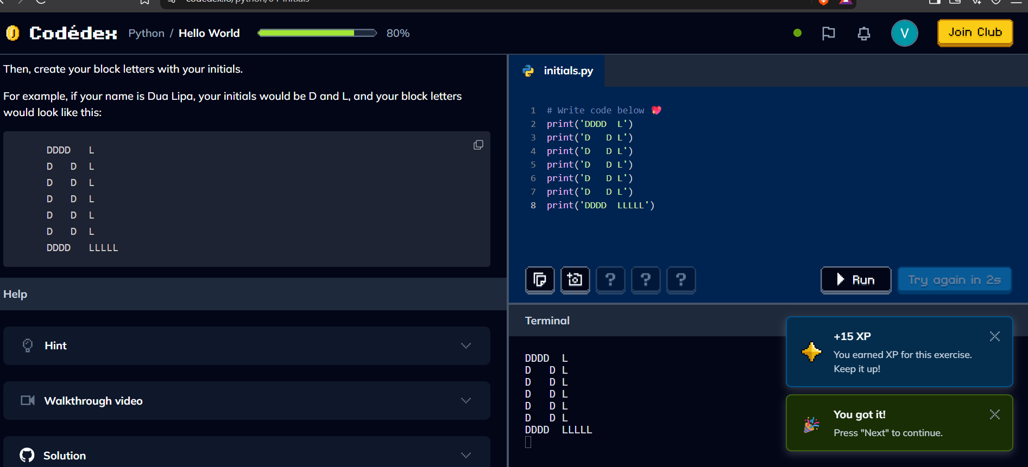
Figura 1.4 - „ Initials”

5. Crearea unei "scrisori către sine în viitor", utilizând pachetul datetime și afișarea formatată a textului.
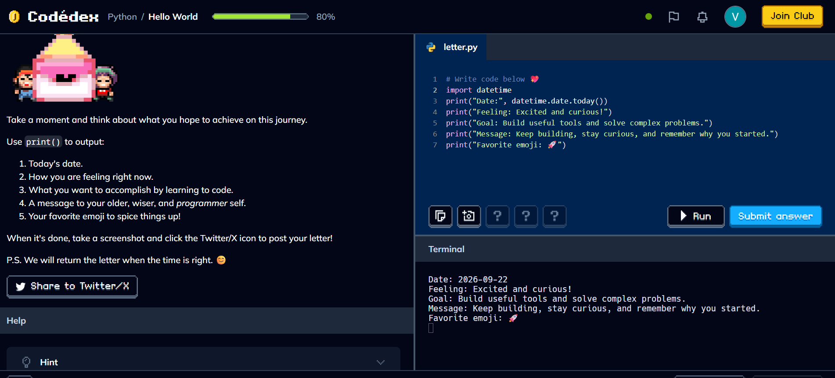
Figura 1.5 - „ Snail Mail”

6. Secțiunea Variabile - declararea și afișarea variabilelor de bază (șiruri de caractere, numere întregi, numere cu virgulă mobilă și valori de adevăr).
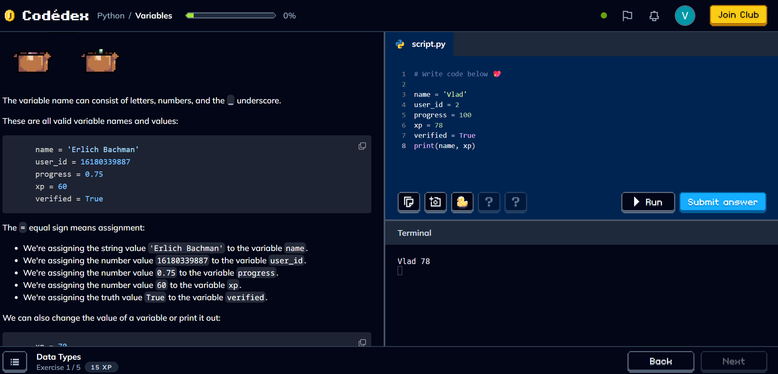
Figura 1.6 - „ Data types”

7. Program pentru conversia temperaturii din grade Fahrenheit în grade Celsius, utilizând formule matematice și operatori de bază în Python.
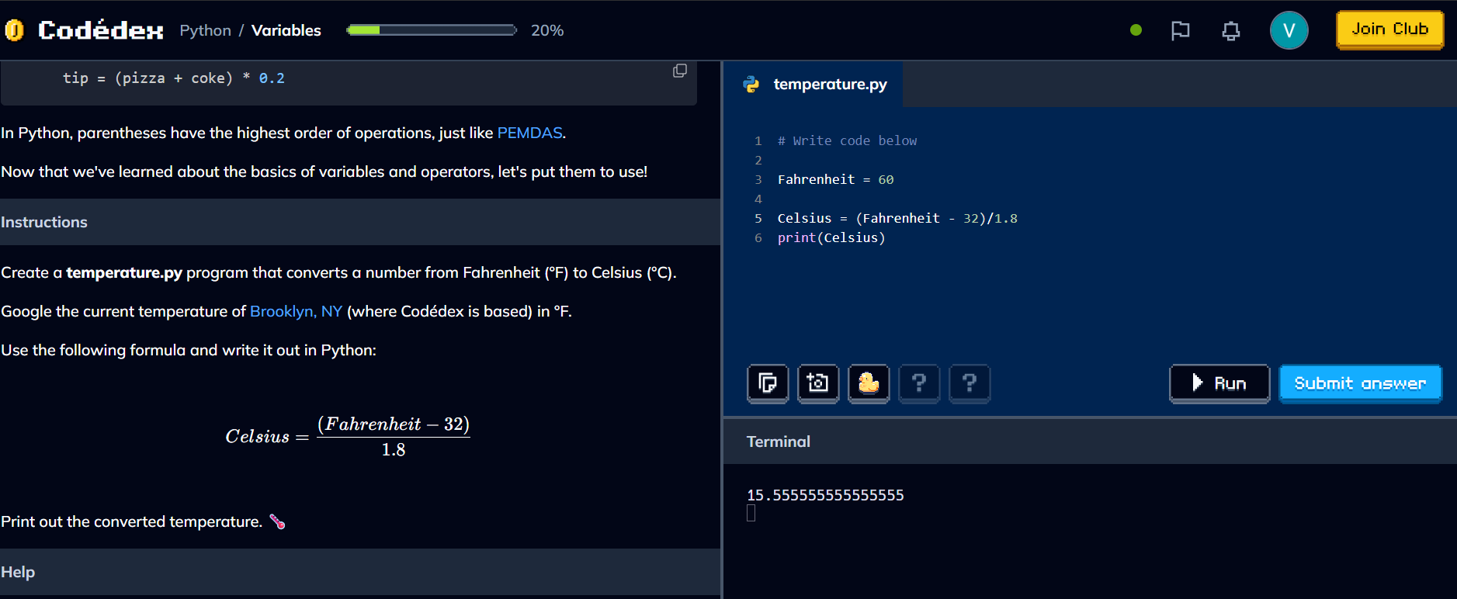
Figura 1.8 - „ Temperature”

8. Program care calculează indicele de masă corporală (BMI) preluând valori introduse de utilizator cu funcția input().
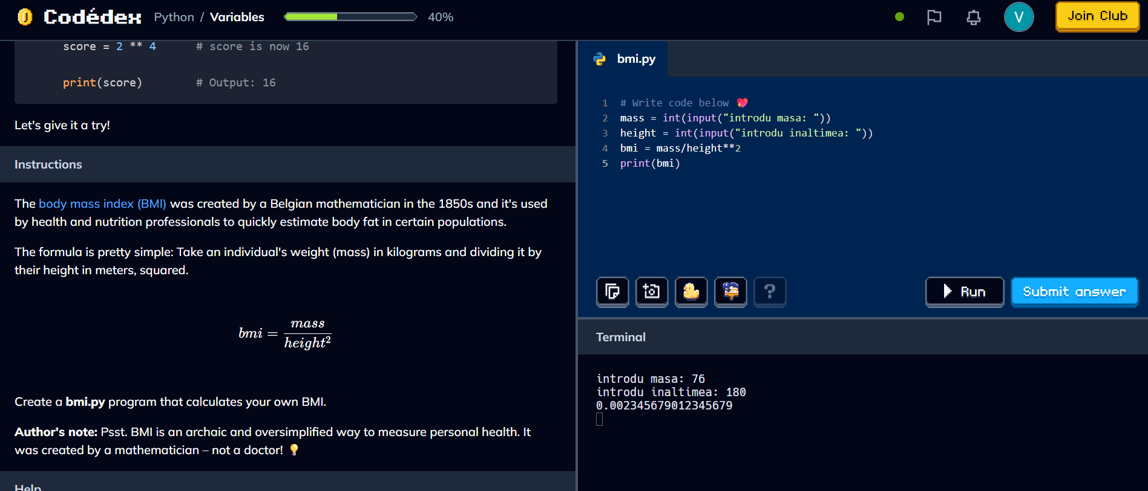
Figura 1.8 - „ BMI”

9.Crearea unui convertor valutar care calculează suma totală în USD pornind de la valori introduse în pesos, soles și reais, folosind rate de schimb.
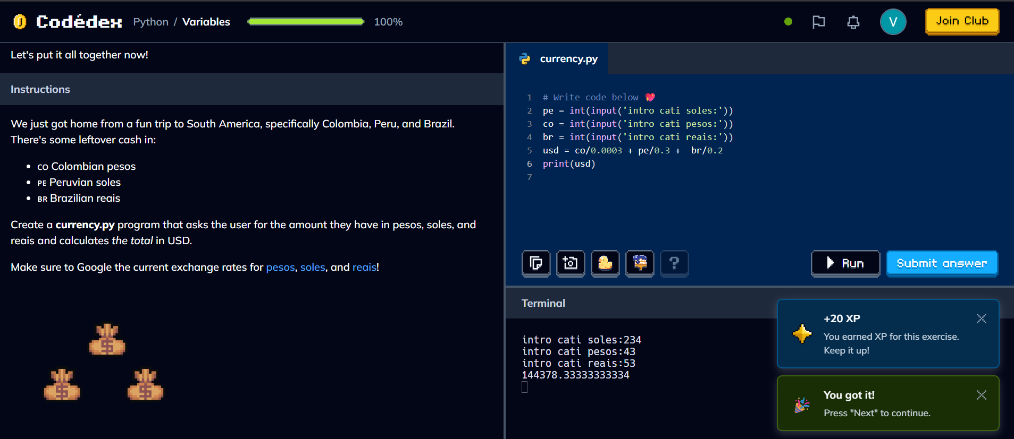
Figura 1.9 - „ Currency”

Capitoulul 2 – Learn python.org

1.Exercițiu recapitulativ privind afișarea textului "Hello, World!" pe platforma interactivă.
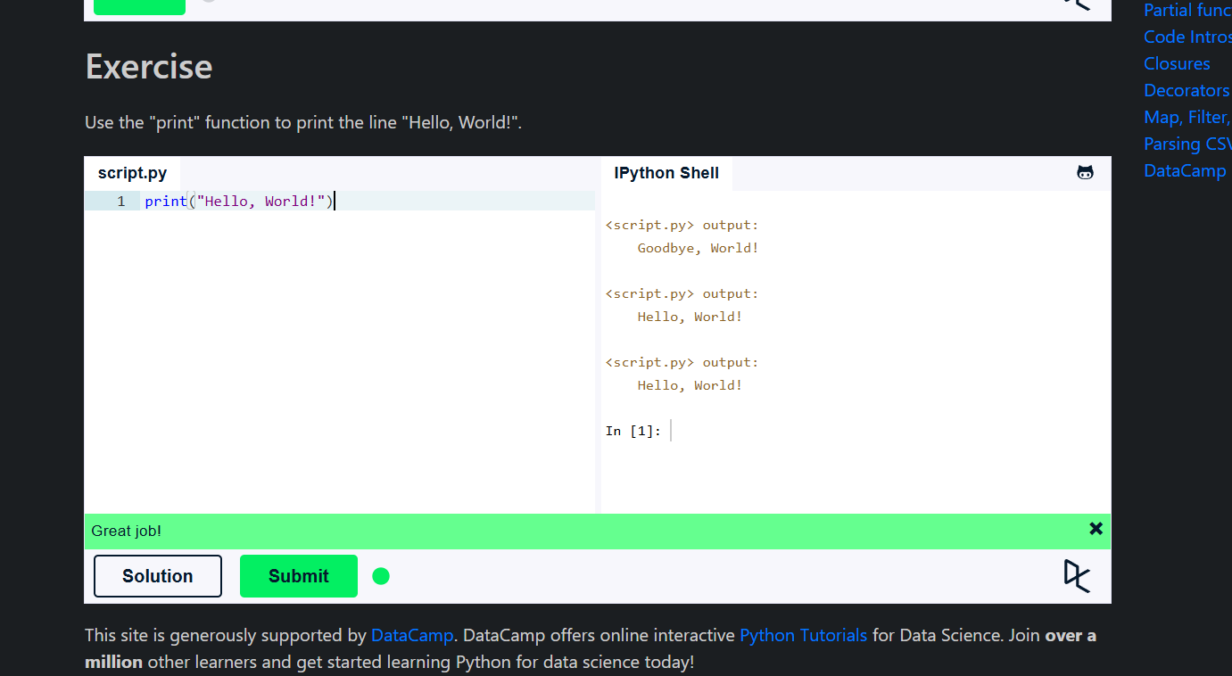
Figura 2.1 - „ Hello, World”

2.Tipuri de date și variabile: Crearea și inițializarea variabilelor de bază în Python, incluzând un șir de caractere (string), un număr întreg (int) și un număr cu virgulă mobilă (float).
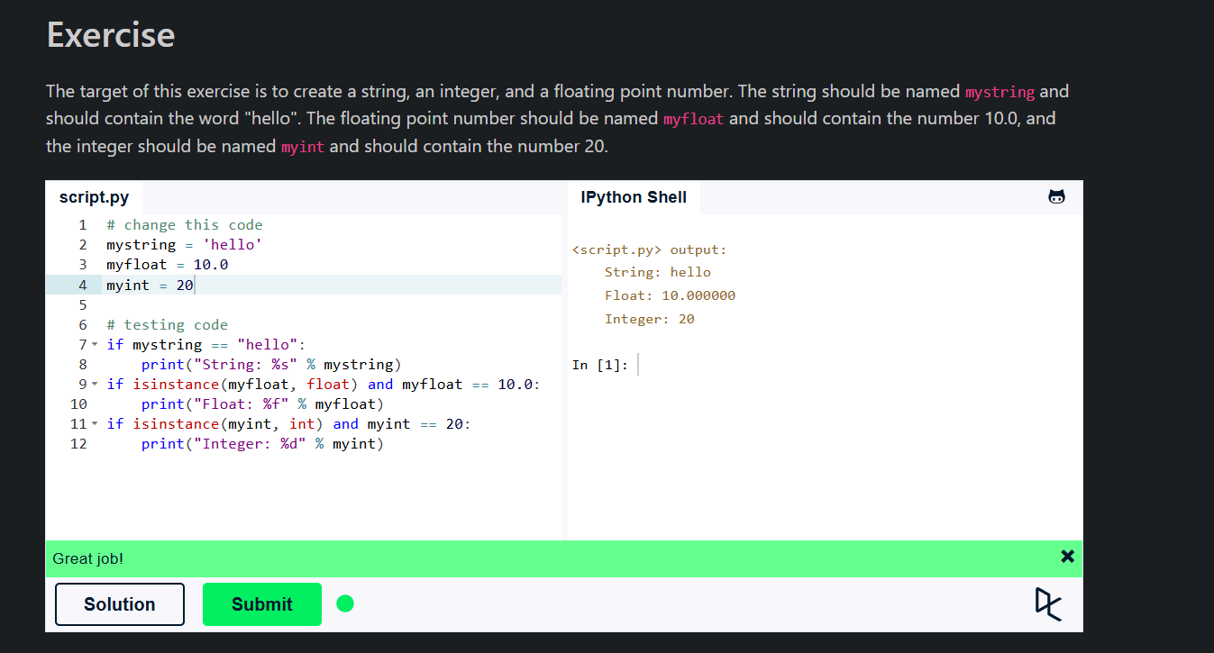
Figura 2.2 - „ Variables and types”

3.Lucrul cu liste (Arrays): Crearea a două liste (x_list și y_list) ce conțin multipli ai unor variabile și concatenarea acestora într-o listă mai mare (big_list) folosind operatorii de multiplicare și adunare pentru liste.
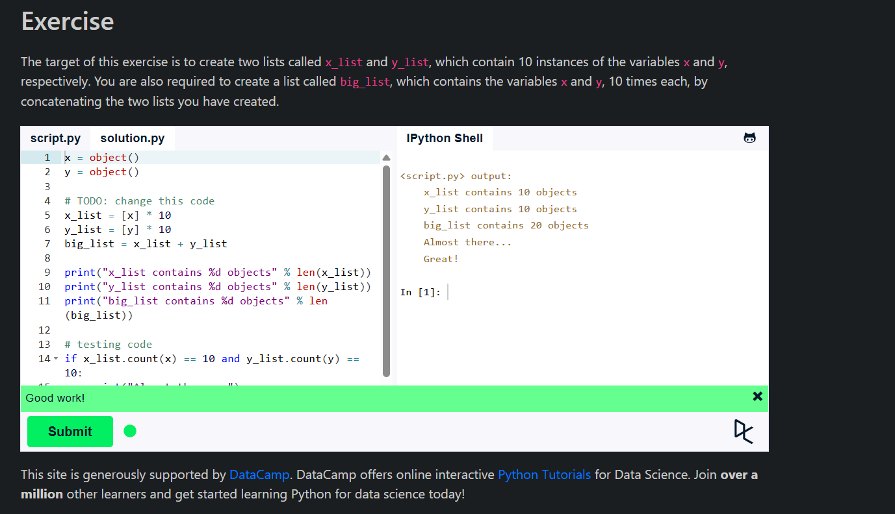
Figura 2.3 - „ Lists”

4.Metode pentru liste (Append și accesare prin index): Utilizarea metodei .append() pentru adăugarea elementelor la sfârșitul unei liste și accesarea elementelor specifice folosind indexarea bazei zero.
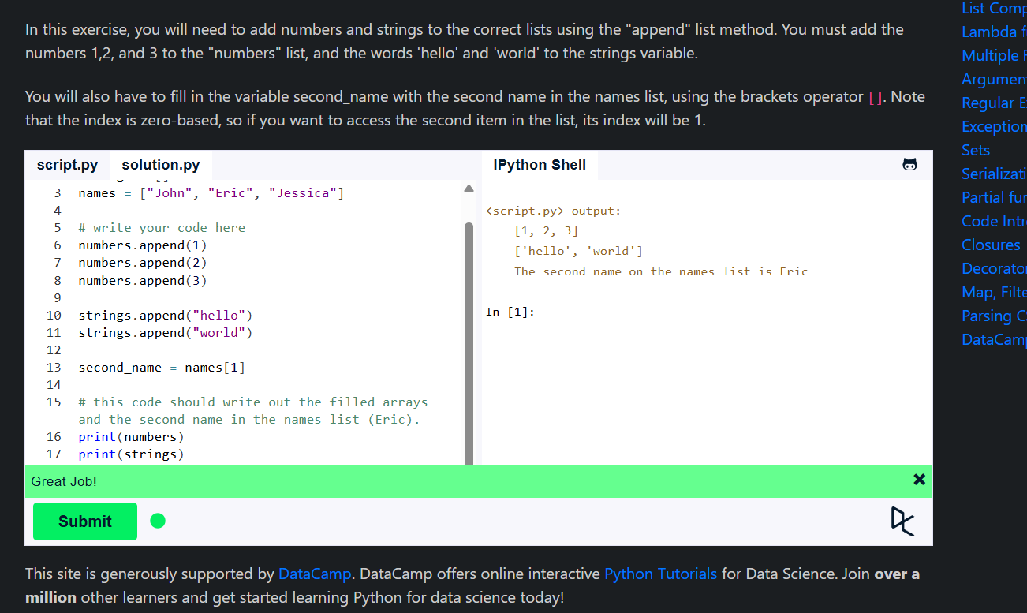
Figura 2.4 - „ Basic Operators

5.Formatarea șirurilor de caractere (String Formatting): Inserarea datelor dintr-un tuplu (nume, prenume, balanță) într-un șir predefinit folosind operatorul % și specificatorii de format corespunzători (%s pentru string-uri).
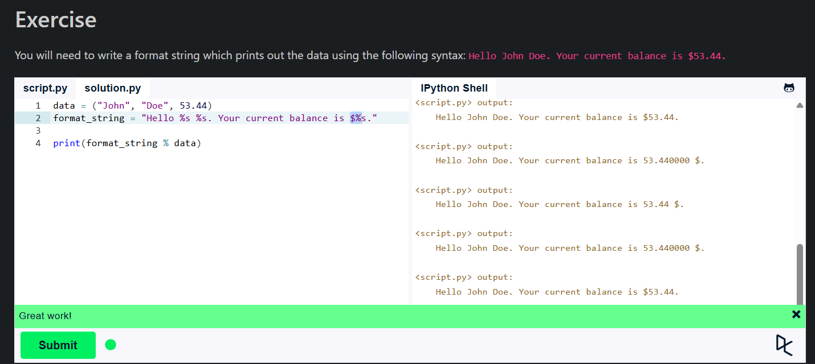
Figura 2.5 - „ String Formating”
6.Operațiuni avansate pe șiruri de caractere (String Operations): Extragerea lungimii, găsirea primului index al unui caracter, numărarea aparițiilor, tranșarea (slicing) pentru obținerea sub-șirurilor și convertirea la majuscule/minuscule.
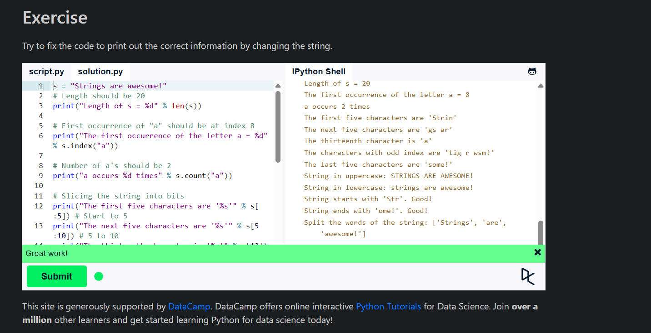
Figura 2.6 - „ Basic String Operation

7.Structuri decizionale (If Statements): Setarea și evaluarea condițiilor logice (if) utilizând operatori de comparație, verificarea dacă o listă conține elemente, evaluarea lungimii listelor și verificarea indexului.
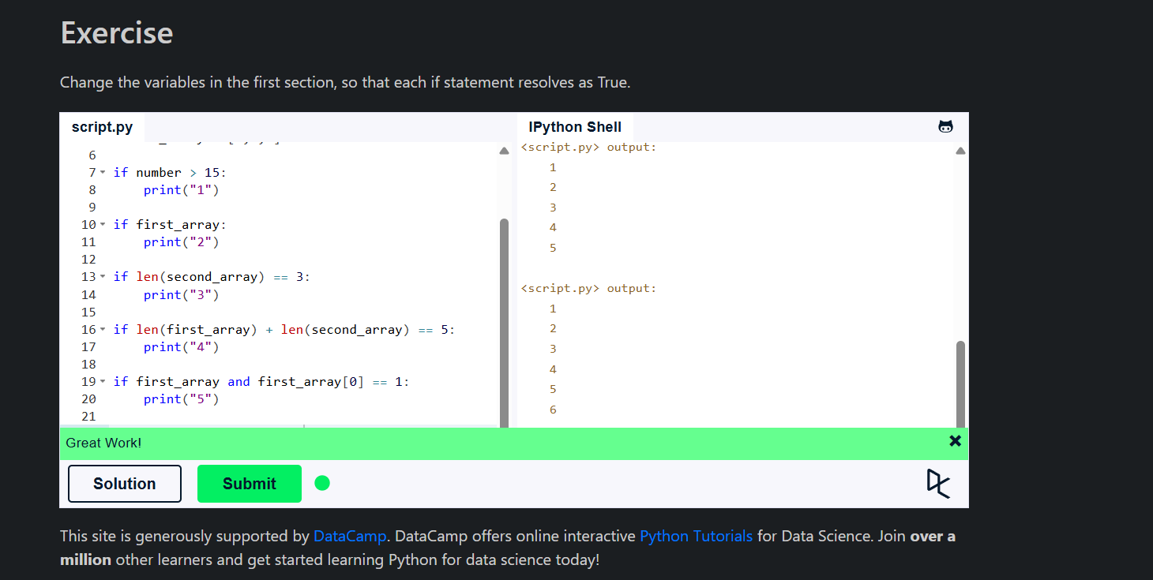

Figura 2.7 - „ Conditions”
8.Instrucțiuni repetitive și controlul fluxului (For Loops, Break): Iterarea printr-o listă de numere. Utilizarea instrucțiunilor decizionale (if/elif) pentru a afișa doar numerele pare (folosind operatorul modulo %) și folosirea instrucțiunii break pentru a opri iterația la o valoare specifică.
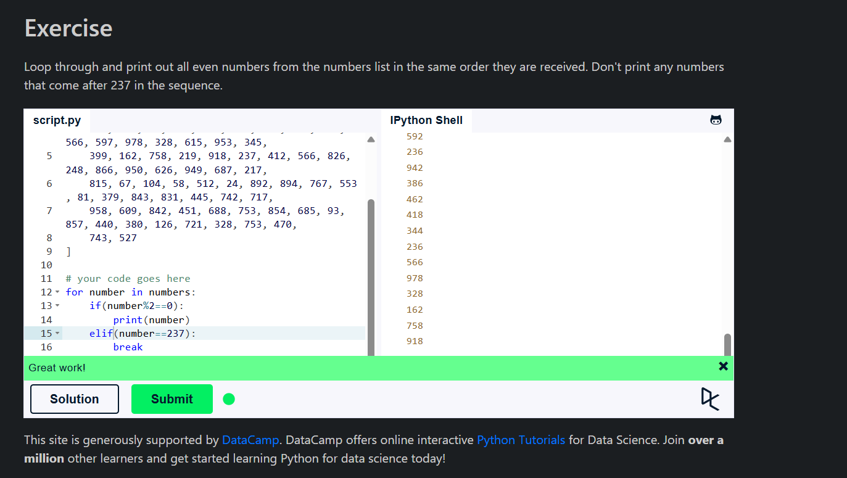
Figura 2.8 - „ Loops”

9.Definirea și apelarea funcțiilor (Functions): Crearea funcțiilor proprii (list_benefits și build_sentence). Transmiterea de argumente către funcții și returnarea valorilor.
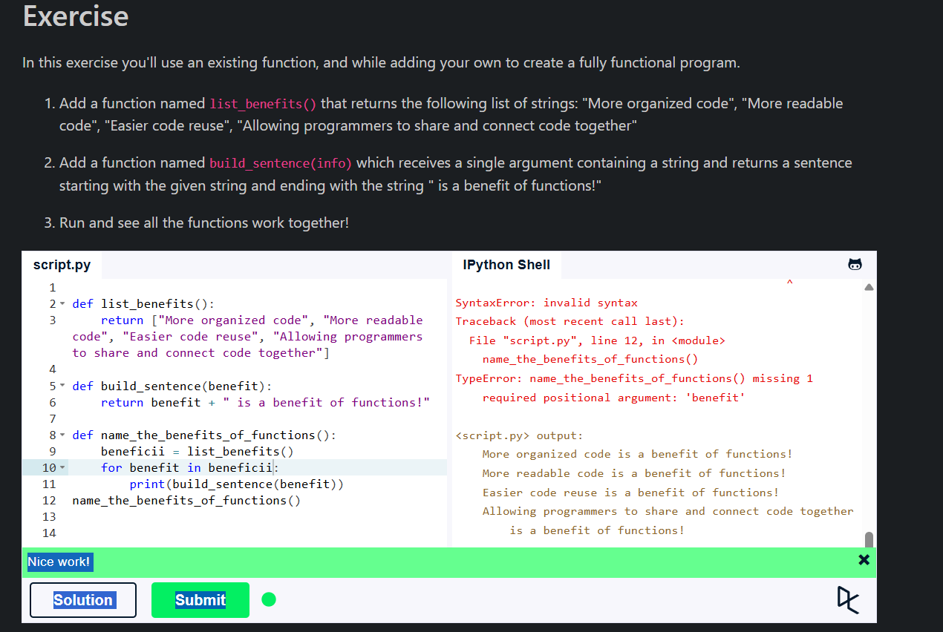
Figura 2.9 - „ Functions”

10.Programare Orientată pe Obiecte - Clase și Obiecte (Classes & Objects): Instanțierea unor obiecte multiple (car1, car2) dintr-o clasă predefinită (Vehicle) și atribuirea de valori atributelor acestora (culoare, tip, valoare).
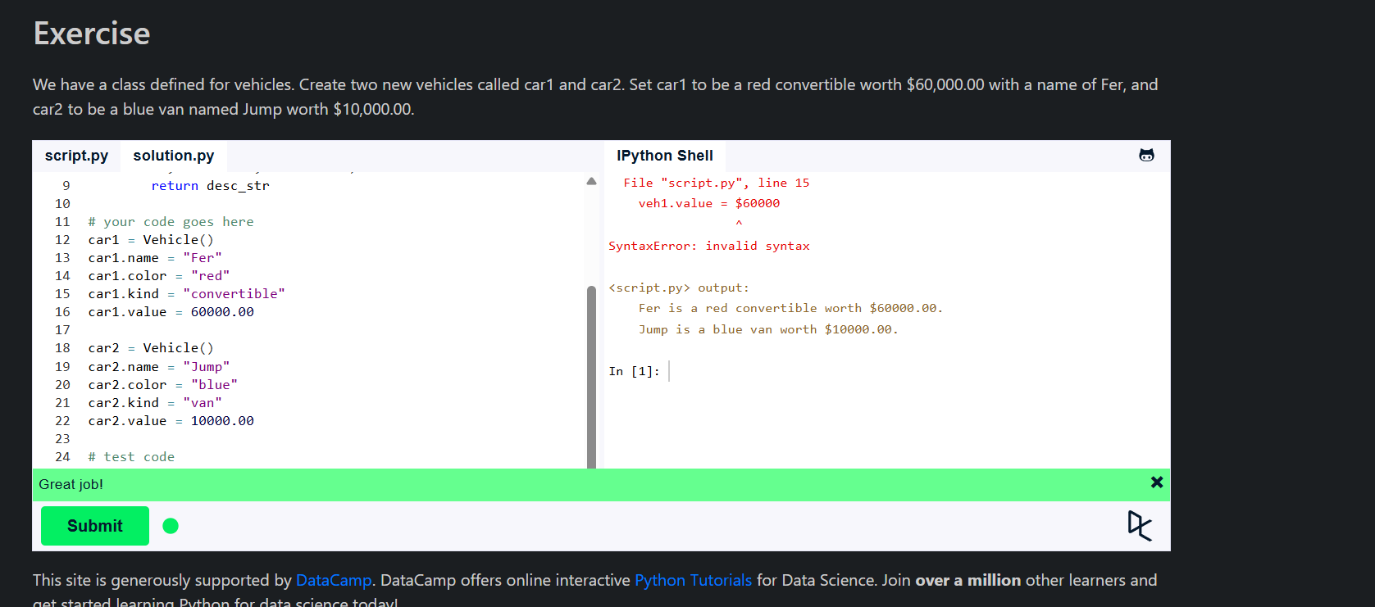
Figura 2.10 - „ Classes and Objects”
11.Lucrul cu Dicționare (Dictionaries): Manipularea perechilor cheie-valoare într-un dicționar (agendă telefonică). Adăugarea unui element nou și eliminarea unui element existent folosind metoda .pop().
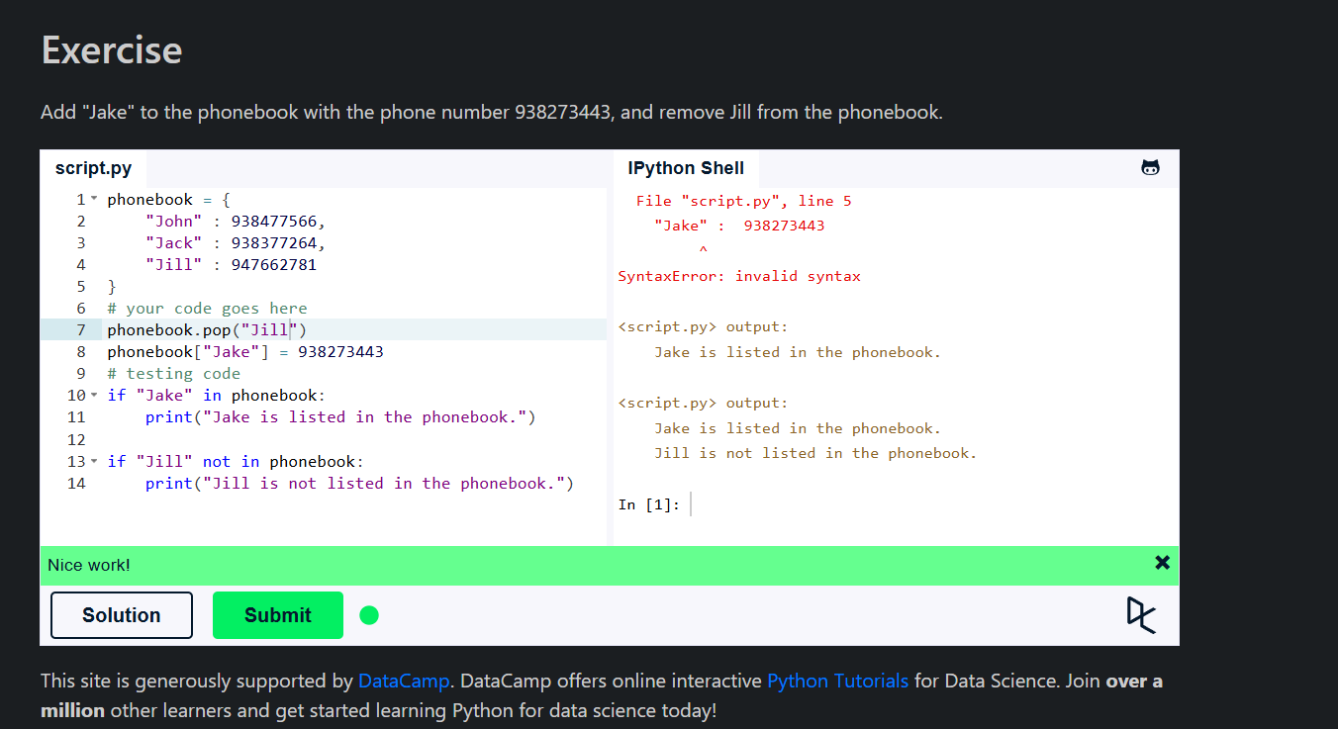
Figura 2.11 - „ Dictionares”
12.Module și Pachete (Modules and Packages): Importarea și inspectarea modulelor standard, precum modulul re. Utilizarea funcției dir() pentru a extrage și sorta alfabetic funcțiile specifice ce conțin un anumit cuvânt cheie.
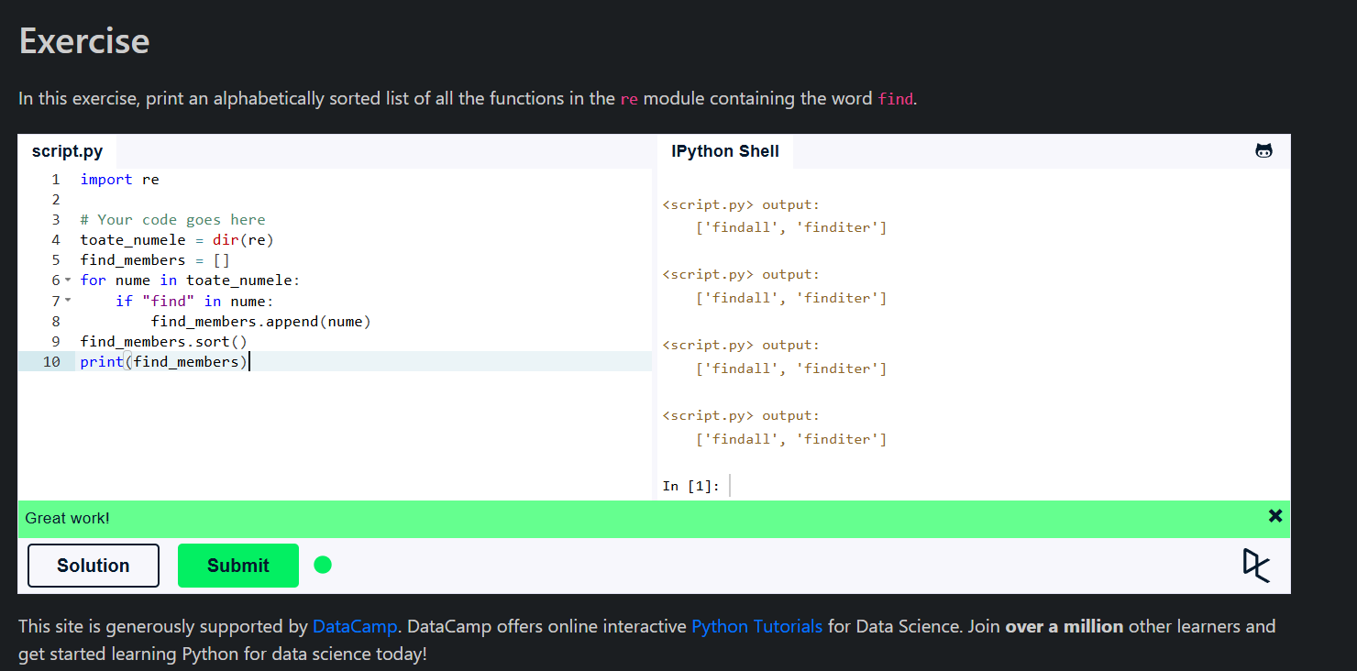
Figura 2.12 - „ Modules and Packeges”
13.Generatori (Generators): Implementarea funcțiilor de tip generator folosind cuvântul cheie yield. Crearea unui generator infinit pentru secvența Fibonacci, demonstrând eficiența memoriei în execuția ciclurilor while.
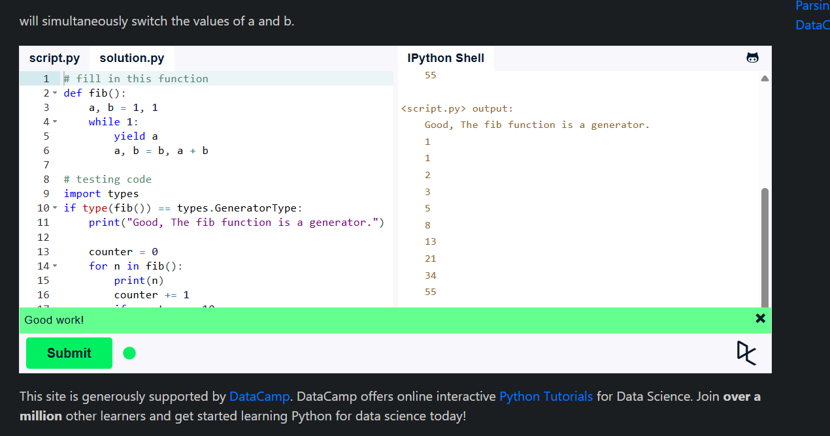
Figura 2.13 – „Generators”

14.Comprehensiuni de liste (List Comprehensions): Crearea eficientă a unor liste noi pe baza listelor existente. Utilizarea sintaxei compacte și a condițiilor if integrate pentru filtrarea exclusivă a numerelor pozitive dintr-o listă dată
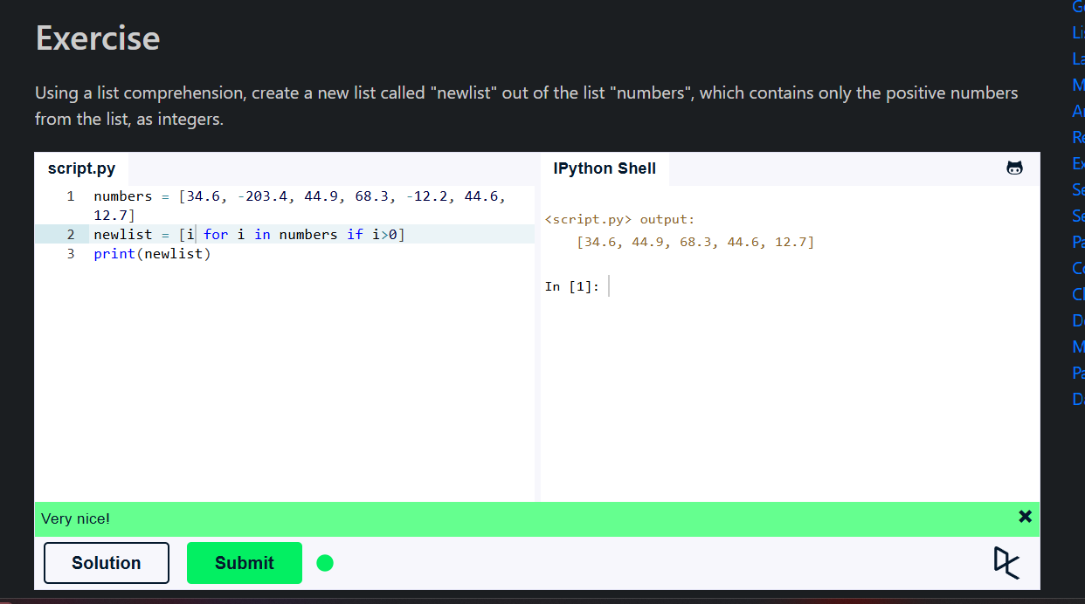
Figura 2.14 - „ List Comprehensions”

15.Funcții anonime (Lambda Functions): Definirea funcțiilor inline folosind sintaxa lambda pentru a evalua rapid expresii simple, cum ar fi verificarea parității (dacă un număr este par sau impar) pentru elementele iterate dintr-o listă.
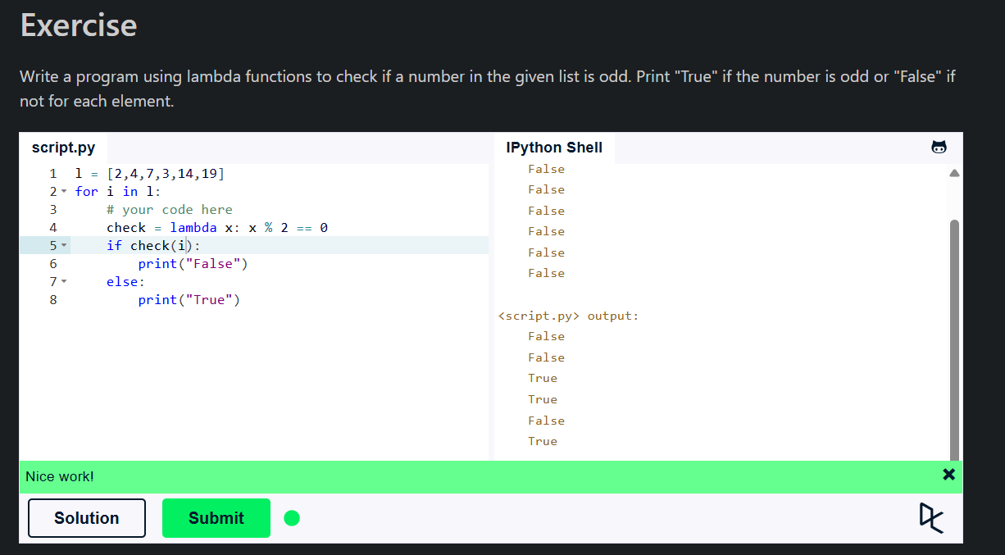
Figura 2.15 - „ Lambda Functions”

16.Argumente multiple ale funcțiilor (Multiple Function Arguments): Definirea funcțiilor care pot accepta un număr variabil de argumente. Utilizarea argumentelor cu cuvinte cheie predefinite (ex. parametrul magicnumber=7) și evaluarea acestora în corpul funcției.
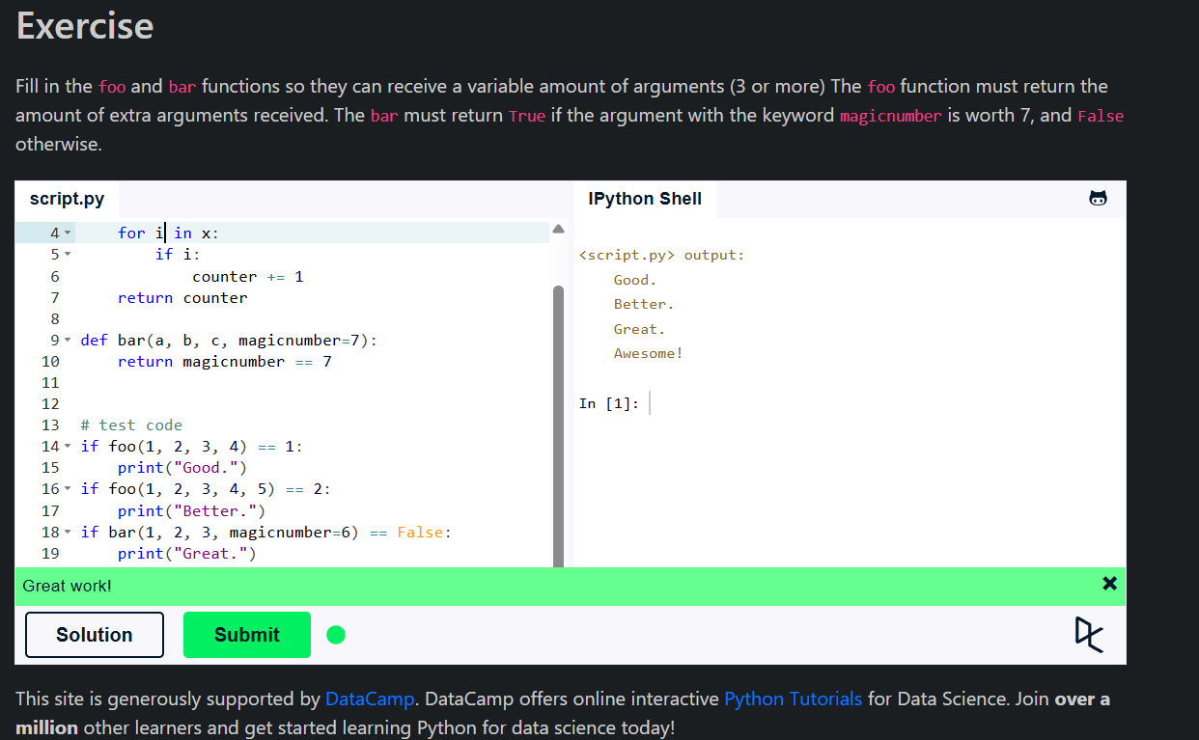
Figura 2.16 - „ Multiple function arguments”

17.Expresii regulate (Regular Expressions): Importarea modulului re și utilizarea funcțiilor re.compile() și re.match() pentru a testa șabloane de text. Aplicația practică a constat în evaluarea iterativă a unui format valid pentru adrese de email.
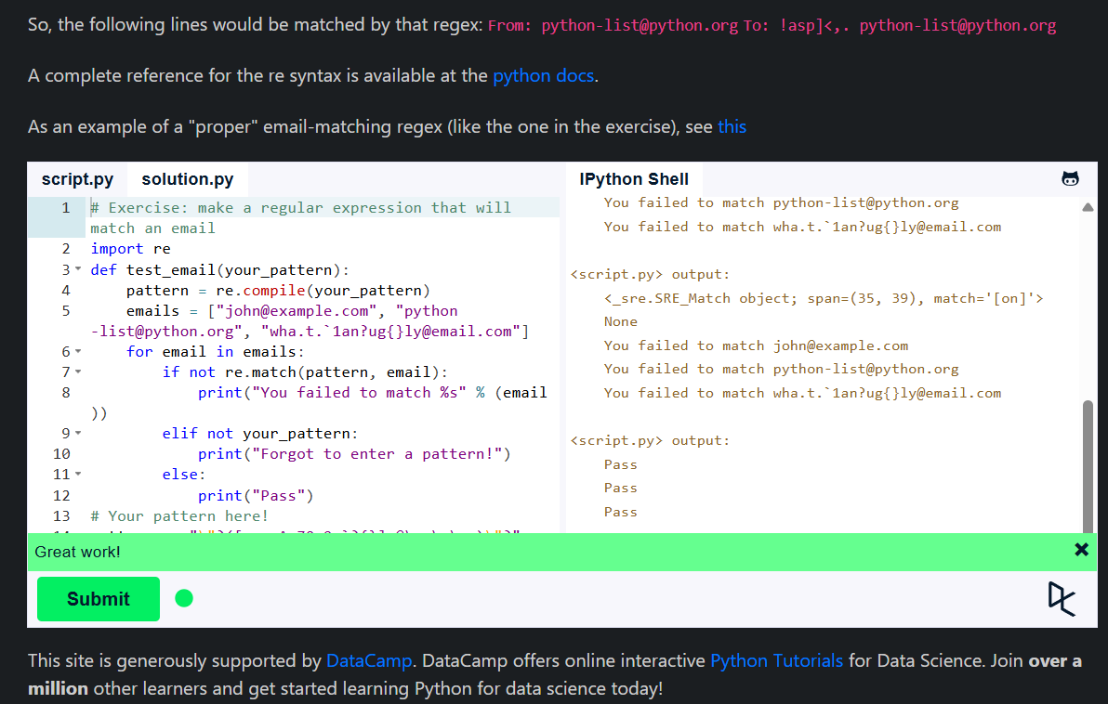
Figura 2.17 - „ Regular expresions”

18.Gestionarea excepțiilor (Exception Handling): Protejarea execuției programului la apariția erorilor de rulare prin implementarea blocurilor try și except. Interceptarea specifică a unei erori de tip KeyError la accesarea unei chei inexistente într-un dicționar.
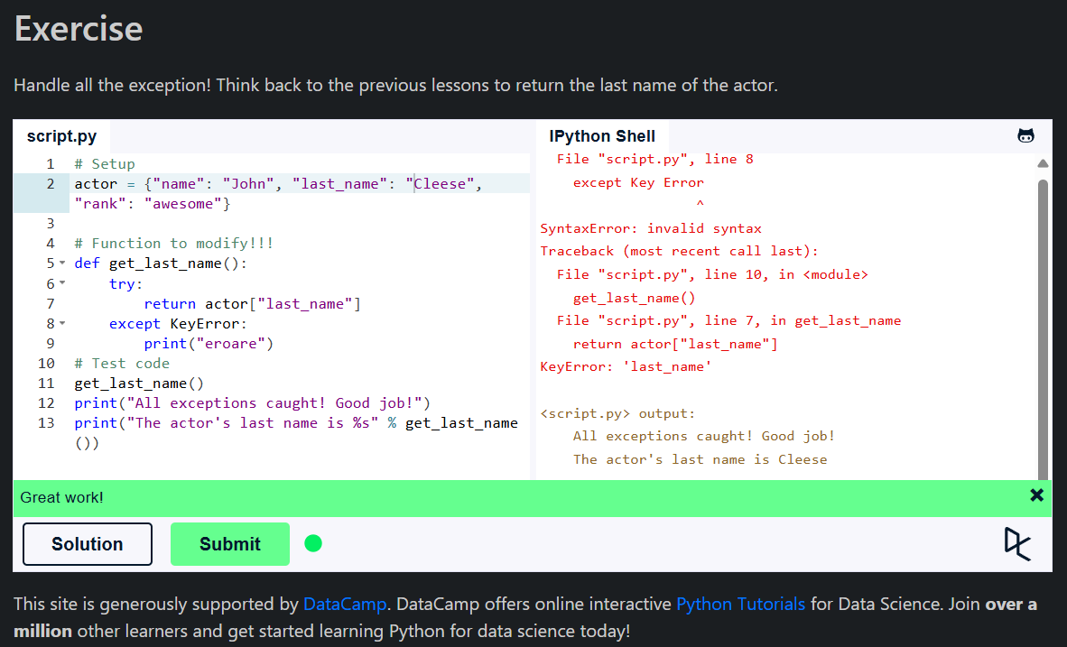
Figura 2.18 - „ Exception Handeling”

19.Lucrul cu Seturi (Sets): Inițializarea și manipularea structurilor de date de tip mulțime (set). Utilizarea metodei .difference() pentru a identifica și afișa elementele care se află într-un set principal, dar lipsesc din al doilea set comparat.
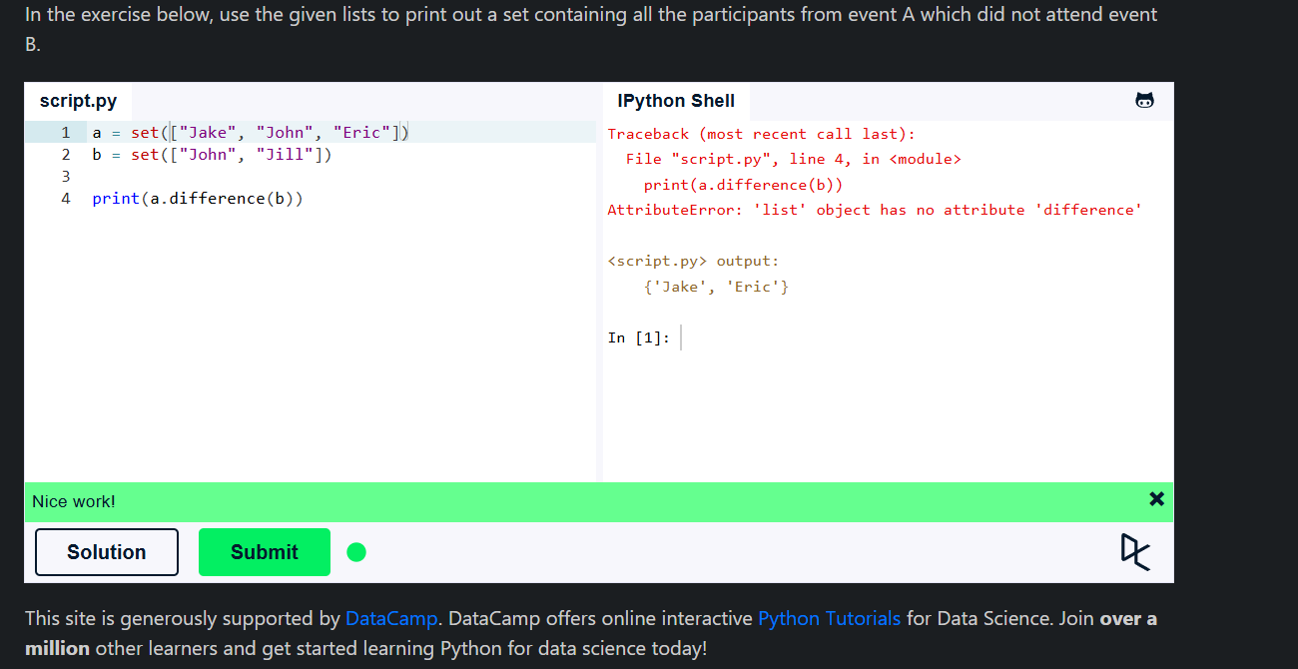
Figura 2.19 - „ Sets”
20.Serializarea și Deserializarea JSON: Utilizarea modulului json pentru conversia datelor. Parsarea unui șir de caractere JSON într-un dicționar Python prin json.loads(), adăugarea unei perechi noi cheie-valoare și reconvertirea datelor în format JSON folosind json.dumps().
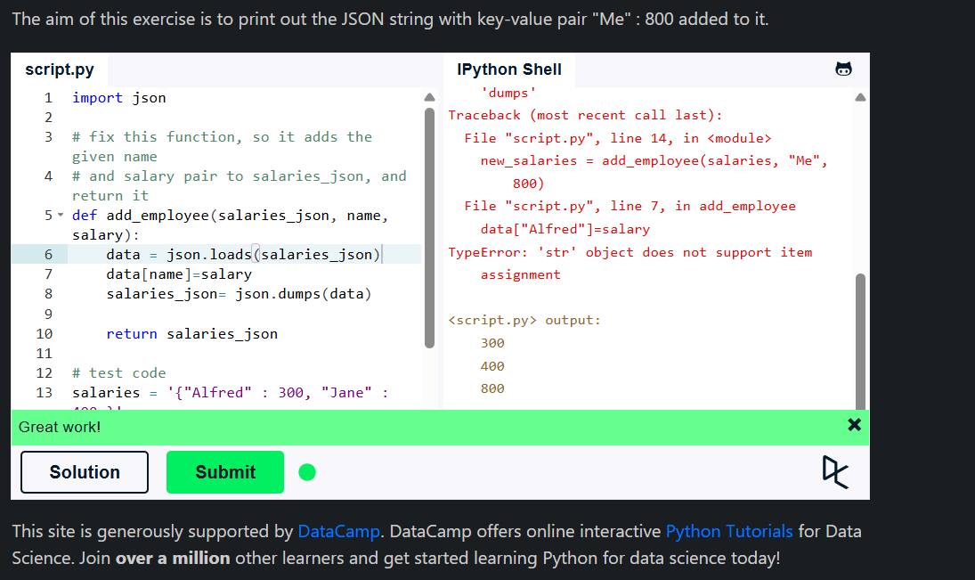
Figura 2.20 - „ Serialization”

CONCLUZIE
În urma efectuării acestei lucrări de laborator, am învățat și am aplicat mai multe lucruri importante despre limbajul Python. Am lucrat cu diferite tipuri de date, liste, dicționare și seturi, precum și cu instrucțiuni if, for și while.
Am învățat să folosesc funcții, clase și obiecte. Am lucrat și cu lambda, liste, generatori, fișiere JSON, expresii regulate și erori cu try-except.
Prin realizarea exercițiilor, mi-am îmbunătățit cunoștințele de programare și am înțeles mai bine cum poate fi folosit Python pentru rezolvarea diferitelor probleme. Platforma de lucru m-a ajutat să scriu, să testez și să corectez codul.

